池州职业技术学院承办2024-2025年度安徽省职业院校技能大赛园林景观赛项耗材采购项目需求书

一、项目名称：池州职业技术学院承办2024-2025年度安徽省职业院校技能大赛园林景观赛项耗材采购项目
二、项目编号：CZZYZB2024043
三、项目地点：池州职业技术学院（贵池区建设西路389号）
四、项目内容：
学院将于2025年1月份承办2024-2025年度安徽省职业院校技能大赛“园林景观设计与施工”（高职组）、“园林微景观设计与制作”（中职组）赛项。现需采购第三方供应商提供赛项耗材供应和相应赛场布置服务。
五、项目预算：248058.00元，超过预算金额视为无效投标。
六、投标人资格条件
1.投标人应是在中华人民共和国境内合法注册的、具备本项目服务能力的独立主体。
2.有固定的经营地点，拥有良好的信誉、经营业绩和售后服务。
3.近三年内无重大质量投诉事故、不良记录、经济纠纷及安全责任事故（提供信用中国查询结果截图）。
4.本项目不接受联合体投标，不允许分包。
七、需求清单

（一）清单总表
序号 | 货物名称 | 单位 | 数量 | 预算（元）
1 | 植物 | 组 | 26 | 41600
2 | 石材 | 组 | 26 | 65000
3 | 砖材 | 组 | 26 | 10660
4 | 钢板 | 组 | 26 | 9880
5 | 木材 | 组 | 26 | 21268
6 | 水景 | 组 | 10 | 3400
7 | 其他耗材 | 组 | 26 | 15210
8 | 材料布置与场地保障 | 项 | 1 | 5000
9 | 比赛耗材 | 组 | 24 | 52440
10 | 工作围挡 | 平方 | 220 | 17600
11 | 场地布置 | 项 | 1 | 6000
合计 |  |  |  | 248058
★其中序号1-8为园林景观设计与施工（高职组）赛项；序号9-11为园林微景观设计与制作（中职组）赛项。因两个赛项举办时间不同，具体供货时间会在比赛时间前10天告知供货方。
（二）技术参数及功能要求
1.园林景观设计与施工（高职组）赛项货物技术参数及功能要求
序号 | 货物名称 | 技术参数及功能要求 | 备注
1 | 植物 | 1、每个工位1组，总26组，每组含以下品种与数量：  ①桂花，高1.5-1.8m，地径3-4cm，1株；  ②山茶，高0.4—0.5m，冠径0.3—0.5m，近球形，3株；  ③小叶女贞，高0.4—0.5m，冠径0.3—0.5m，3株；  ④南天竹，高0.5—0.6m，冠径0.4—0.5m，多分支， 10株；  ⑤红叶石楠，高0.4—0.5m，5分支，10株；  ⑥草花两种，蓬径0.15-0.2m，共100盆（羽衣甘蓝、金盏菊、矮牵牛、三色堇等开花草花，提供前与甲方确认时花品种）；  ⑦观赏草（蓝羊茅、金叶苔草），高0.3-0.35，冠径0.35-0.45 ，6盆；⑧草皮，草卷或草块，摊开丈量足方，10㎡，要求草卷外观完整、颜色翠绿无发黄坏死；  ★2、除以上述8种植物外，学校植物园提供幸福树26棵，需由供应商在摆放植物时同时将幸福树运送至每个工位；  ★3、以上除草卷外，草花为袋苗，其他均为盆栽苗，且易脱盆。所有植物需严格按照规格要求提供，且保证同种植物的外观差异度小；  ★4、以上植物供货需按甲方要求摆放到26个工位旁和集中材料堆放区；  ★5、上述所有植物按组和甲方要求，在每个工位处摆放整齐，在赛前1天下午进场并在当天完成所有26组的布置，不得提前和延后；  ★6、配合比赛需要，比赛结束后至第二天上午，完成选手使用多余植物的清理与装运，需要从场地搬运至学院植物园，请投标人自行提前勘察运输路线。 | 中标通知书发出3日内提供样品，由赛项专家组验收合格后供货
2 | 石材 | 1、石材26组，每组含以下5种内容与数量：  ①花岗岩板，500*250*30mm，15块，芝麻灰火烧面；  ②卵石（黑色），直径2-4cm，5袋，25斤左右/每袋；注：现场已有往年使用卵石部分，需供应商按照25斤/袋装袋后一并运送至每个工位，每工位累计15袋。  ③路沿石，500*120*100mm，4个，芝麻灰机切面；  ④小料石，100*100*50mm，70个，自然面；  ⑤黄木纹片岩，每片边长在100-600mm之间，厚40-80mm，大小均匀，需精选，每组大于0.5立方，重量大于等于1.3吨；需与现有黄木纹种类及品质相同，黄木纹参考图如下，并请投标人自行前往勘探摆放地情况。  ★2、要求送货上门后，按甲方要求将所需材料依次摆放于指定工位旁边，具体摆放数量和位置按甲方意图，工位个数26个。  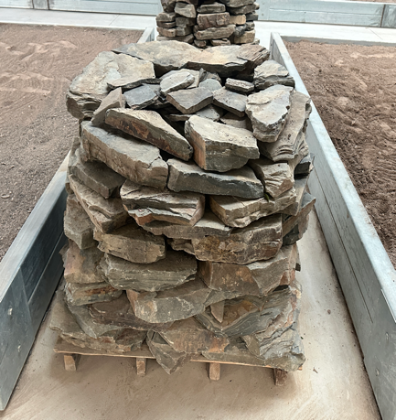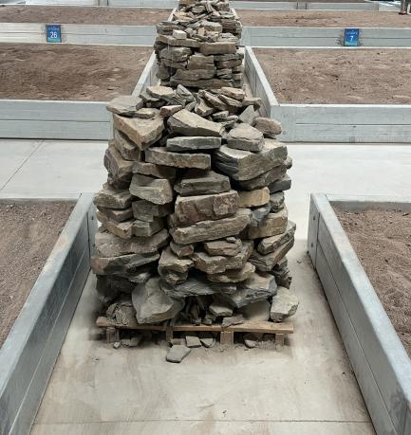  黄木纹 | 中标通知书发出3日内提供黄木纹石材样品，由赛项专家组验收合格后供货
3 | 砖材 | 1、砌筑材料26组，每组含以下内容与数量：  ①水泥砖，240*115*53mm，300块，要求水泥砖尺寸精准，棱角分明，无破损，砖面平整，供货前提供样品，符合甲方要求后才能进场；  ②面包砖，200*100*50mm，100块，暗红色；  ★2、送货后按甲方要求摆放到工位旁，工位个数为26个。考虑材料运输损耗，请供应商预留损耗空间，必须保证所有工位均无残次品。
4 | 钢板 | 1、钢板26组，每组包含以下材料。  ①钢板1规格4000*400*2mm 1块  ②钢板2规格4000*200*2mm 1块  不锈钢钢板，材料银白色或黑褐色，硬度适中，厚度必须达标。供应商应到现场勘查提供与以前赛事类似钢板。如因供应商未提前勘查确认，擅自供货导致材料不符大赛需求的，甲方有权拒绝，并要求乙方重新供货至符合要求为准，造成的损失有乙方承担。
5 | 木材 | 1、木材材料26组，每组含以下内容与数量；  ①防腐木面板，20*90*4000㎜，15根，樟子松（木材标准误差范围内)  ②防腐木龙骨，40*60*4000㎜，7根，樟子松（木材标准误差范围内)  ③防腐木立柱，85*85*4000㎜，1根，樟子松（木材标准误差范围内)  ★2、送货后按甲方要求摆放到工位旁，工位个数为26个。考虑材料运输损耗，请供应商预留损耗空间，必须保证所有工位均无残次品。
6 | 水景工具 | 1、水景材料10组，每组含以下内容与数量：  ①水管，钢丝软管，管径1.5cm加厚，长3m，1根，配相应水管卡箍2个；  ②普通软管1根，8米，配快接头，需与现有一致；  ③防水塑料布，加厚薄膜，20㎡，宽度4米；  ④出水口，具体规格需与现有一致；  ⑤潜水泵，具体规格需与现有一致；  ★2、送货后按甲方要求摆放到工位旁，工位个数为26个，含甲方提供的16组。
7 | 其他耗材 | 1、其他材料26组，每组含以下内容与数量：  ①自攻螺丝，5cm长1盒，3cm长1盒，100个/盒；  ②水泥，32.5普通硅酸盐水泥，2袋,50kg；  ③水桶，口径28cm，高30cm；  ④泥桶，口径28cm，高15cm；  ⑤牛筋桶，口径47cm，高50cm；  ⑥垃圾桶，需能够容纳30L；  ⑦扫帚、簸箕等清洁工具；  ⑧锯片，需适配现有东成手持切割机、角磨机；锯片分为3种（石材切割片1片、木材切割片1片、钢板切割片1片）需是原厂配件；  ⑨黄沙，供应商需自备装沙袋，每组3-5袋，约0.4立方，用袋子装好摆放到工位；  ★2、电源插板，线长5m，1个，甲方提供，供应商统一摆放；  ★3、送货后按甲方要求摆放到工位旁，工位个数约为26个；  ★4、比赛期间至少安排一名技术人员进行锯片更换；
8 | 材料布置与保障 | 1、录屏监控。设计赛场需全程录屏，请供应商选择合适录屏软件完成每个工位的录屏，比赛结束后拷贝存档，比赛约60台电脑，比赛时间4小时；  2、场地布置。供应商选派有经验技术人员到现场，根据比赛要求，合理优化的布置现场材料、物品的摆放。除上述招标材料外，供应商应根据甲方需要，将工具由仓库摆放至工位（每个工位工具至少包括：多功能手持切割机，角磨机，拉杆式木工斜切锯（配架子），手持搅拌机，铁锹，耙子，插座，牛筋桶，泥桶，水桶，垃圾桶，夯锤，扫帚、簸箕等清洁工具，供供应商投标时参考）；  3、上述所有材料按组和甲方要求，在每个工位处摆放整齐，比赛时间以教育厅通知为准，供应商应有在中标通知书发出后的5日内完成材料供货及摆放的能力，如比赛时间一经确定，供应商不得提前和延后；  4、配合比赛需要，结束后至第二天上午，完成选手使用多余植物及硬质材料的清理与装运，需要从场地搬运至存放地，请投标人自行提前勘察运输路线；  5、比赛期间（2天），从比赛开始至结束，中标方需每天提供不少于2人工人在现场进行场地材料的整理与搬运。  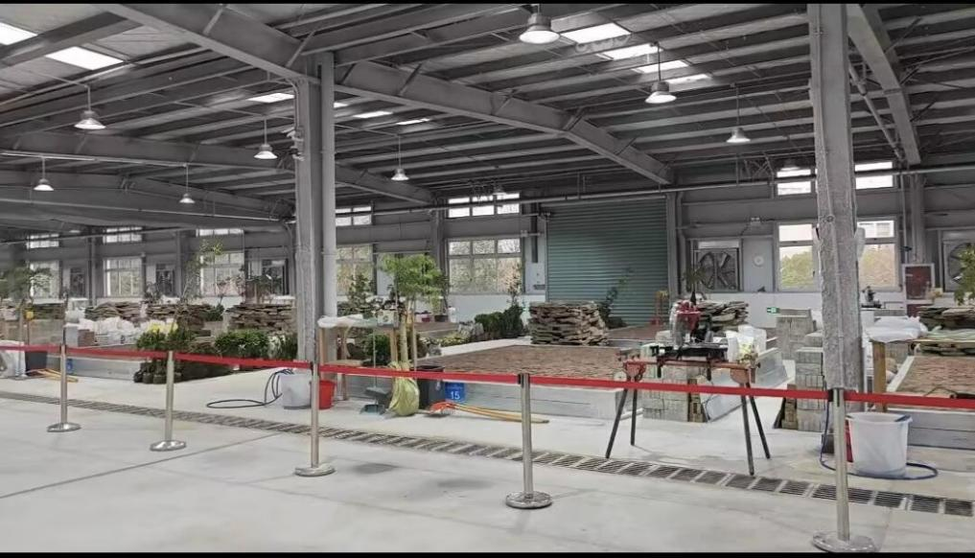  场地布置图片

2.“园林微景观设计与制作（中职组）赛项”比赛耗材详单（每组清单内容如下，按24组计）
序 号 | 类 别 | 货物  名称 | 技术参数及功能要求 |  | 单位 | 数 量 | 备注
1 | 基质 | 青龙石 | 青黑色 | 片状，10-30cm | 块 | 10 | 每队
2 |  | 松皮石 | 青灰/豆青/淡紫 | 10-30cm | 块 | 20 | 每队
3 |  | 上水石 | 浅棕 | 10-30cm、5-10cm（各10块） | 块
4 |  | 彩砂 | 蓝色 | 10-20目 | 千克 | 1 | 每队
5 |  | 轻石 | 灰 | 粒径0.5-1 | m³ | 0.1
6 |  | 干水苔 | 黄绿 | 200g一袋/5袋 | 千克 | 1
7 |  | 石英砂 | 白/黑/原色 | 粒径1-3mm,黑色1份，白色2份，原色1份 | 千克 | 4
8 |  | 配方土 | 褐色 | 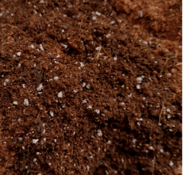 | m3 | 0.2
9 | 植 物 | 罗汉松(小棵) | 深绿 | 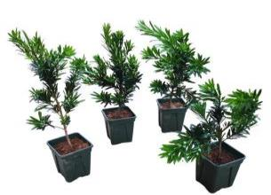  高 30-40cm | 盆 | 2 | 有蟠扎需要，每盆罗汉松有六根分支及以上
10 |  | 南天竹(小棵) | 红 | 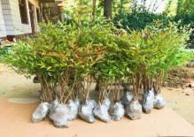  高 35-50cm | 盆 | 3
11 |  | 鹅掌柴(小棵) | 绿 |   高 20-30cm | 盆 | 3
12 |  | 榕树 (小棵) | 绿 | 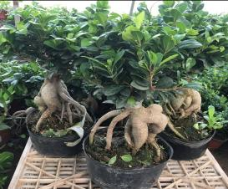  高 20-30cm | 盆 | 1
13 |  | 袖珍椰子 | 深绿 | 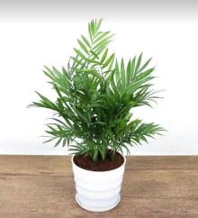  高 30-40cm | 盆 | 3
14 |  | 狼尾蕨 | 绿 | 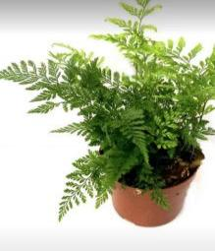  高 20-30cm | 盆 | 3
15 |  | 银线蕨 | 绿 | 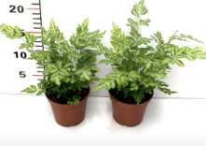  高 10-20cm | 盆 | 3
16 |  | 纽扣蕨 | 绿 | 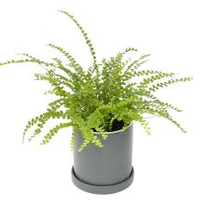  高 15-25cm | 盆 | 3
17 |  | 九里香 | 绿 | 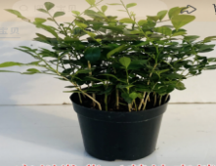  高 30-40cm | 盆 | 3
18 |  | 文竹 | 绿 | 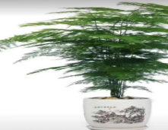  高 30-40cm | 盆 | 2
19 |  | 长寿花 | 红/粉 | 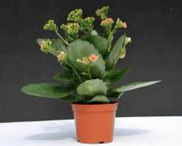  高 10-20cm | 盆 | 3
20 |  | 网纹草 | 白/红 |   高 5-10cm | 盆 | 5
21 |  | 角堇 | 粉/紫/白 | 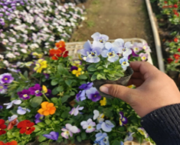  高8-10cm | 盆 | 3
22 |  | 多肉植物 |  | 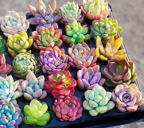 | 盆 | 3 | 2-3种
23 |  | 其它小盆栽 | 菖蒲2盆，花叶络石2盆，小叶赤楠1盆 | 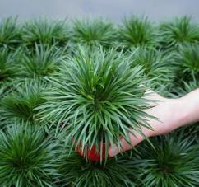  菖蒲,35-40苗,叶长3-5cm,高10-12cm  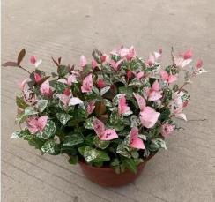  花叶络石,高10-20cm  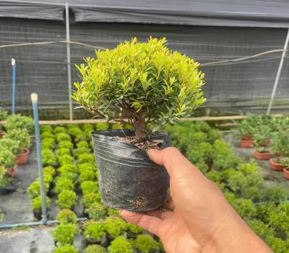  小叶赤楠,高25-30cm | 盆 | 3 | 3种
24 |  | 苔藓 |  | 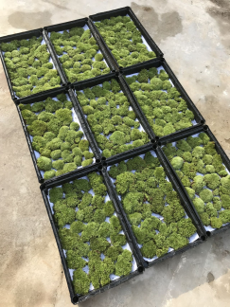 | 2  m | 1
25 | 辅材 | 园艺铝线 | 本色 | ∅1mm，长10m  ∅2mm，长10m  ∅4mm，长5m | m | 25
26 |  | 园艺铝线 | 深褐色 | ∅2mm，长10m  ∅4mm，长5m | m | 15
27 |  | 环保铁丝 | 本色 | 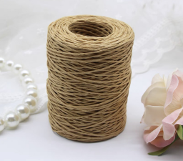  ∅1mm,长200cm | 卷 | 1
28 |  | 胶带 | 褐色/绿色 | 各1卷 | 卷 | 2
29 |  | 麻绳 |  | ∅2mm、∅5mm，  各10m | m | 20
30 |  | 竹片 |  | 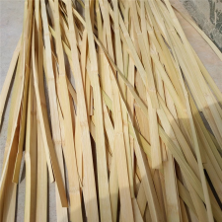  宽 1-2cm,厚0.5-1.2mm,长 200cm | 根 | 10
31 |  | 木棒 |  | 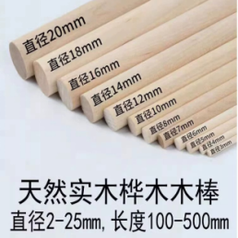  ∅2mm，∅4 mm， ∅6mm,长 20cm,各 20 根 | 份 | 1
32 |  | 木条 |  | 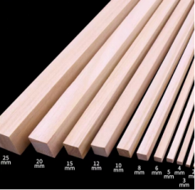  4 ×4mm、6 ×6mm， 长 50cm，各 20 根 | 份 | 1
33 |  | 竹芯 |  | 3mm，长100 | 根 | 10
34 |  | 松木树皮 |  | 1-3cm | 块 | 25
35 |  | 硬纸板 | 白色 | A3，厚1.5mm | 张 | 3
36 |  | 水泥 |  |  | kg | 1
37 |  | 绘图纸 |  | A3,≥240g | 张 | 5
38 |  | 固化剂 |  | 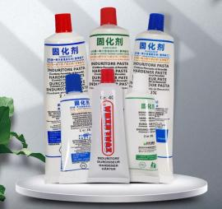100ml | 支 | 1 | 配合云石胶使用
39 |  | 油灰刀 |  | 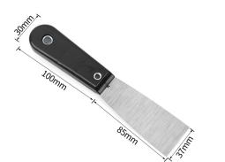 | 把 | 1 | 配合云石胶使用
40 |  | 乳胶手套 |  |  | 副 | 4 | 每队
41 |  | 模型人 |  | 高 5-6，作为尺寸参照 | 个 | 1 | 每队
42 |  | 云石胶 |  | 0.6升白色 | 桶 | 5
43 |  | 电插座+拖线板 |  | 电线长5m | 组 | 1 | 四队共用1组
注：①以上技术参数要求中如有引用的设备（货物）的品牌、规格、型号的仅供参考，报价产品必须实质上满足或优于所要求的技术参数。②以上均按24组计算，按照要求将物品摆放至24个工位（22个参赛队，2个备用工位），比赛结束后至第二天上午前将工位多余材料及相关设施设备运送至学院指定位置。③以上所有植物需严格按照规格和甲方要求提供，且保证同种植物的外观差异度小，按甲方要求整齐摆放到24个工位旁和集中材料堆放区，为保证植物鲜活在赛前1天下午进场并在当天完成所有24组的布置，不得提前和延后。④考虑材料运输损耗，请供应商预留损耗空间，必须保证所有工位均无残次品。⑤上述基质、辅材以及学校库房留存耗材需按甲方要求，在赛前3天分袋整齐摆放在24个工位指定位置上。
3.“园林微景观设计与制作（中职组）赛项”比赛场地环境布置清单
货物名称 | 技术参数及功能要求 | 备注
比赛场地环境布置 | 1.工位围挡。按照比赛场地图纸租赁、搭建、拆除，主赛场每个赛位3米×3米，高2-2.5米，桁架双面喷绘(或同等质量pvc铝合金框架)，每个赛位包含一个插线板电源，共22个赛位，具体布置方式请投标人自行前往比赛场地勘察；  2.场地布置。供应商选派有经验技术人员到现场，根据比赛和甲方要求，合理优化的布置现场材料、物品的摆放。除上述招标材料外，供应商应根据甲方需要，将比赛所需工具和部分比赛用材料由学校仓库安装摆放至工位（每个工位工具和材料至少包括：操作台、容器、绘图桌、坐凳、材料置物架、画架、画板、手持石材切割机、时钟、水桶、垃圾分类桶、扫帚、石材、基质、辅材等，供供应商投标时参考）；  3.上述所有材料按组和甲方要求，在每个工位处摆放整齐，比赛时间以教育厅通知为准，供应商应有在中标的5天完成材料供货及摆放的能力，如比赛时间一经确定，供应商不得提前和延后；  4.配合比赛需要，结束后至第二天上午，完成选手使用多余植物及材料的清理与装运，需要从场地搬运至存放地，请投标人自行提前勘察运输路线。  5.中标方要按照甲方要求提供监控调试以及比赛容器搬运和擦拭清洁等服务。

八、采购要求
1.投标人务必仔细阅读采购公告，了解采购货物参数要求和服务质量要求，其中：
（1）所有工具、设备必须是中国范围内合法销售的、厂商原装产品，提供出厂合格证等质量证明文件，符合国家及该产品的出厂标准及相关认证规定。配送到学院时应提供装箱清单，确保货物完好、配件齐全、外观清洁，标记编号以及盘面显示等字体清晰明确，所有定制类产品必须完全符合用户要求。
（2）投标人报价时所提供的设备如在实际供货时已经废型，则中标供应商必须用供货时该厂家的最新产品提供给用户单位，其性能指标不得低于所投设备，并且价格不变。所投设备质保期内免费上门服务，投标人负责终身维修,保证有充足的部件和配件,超过保修期后,如需更换部件或配件时, 有偿收费标准应不高于成本价。
（3）场地搭建和环境布置要求：中标供应商根据场地实际环境，应编制场地布设方案，得到采购方确认后方可搭建、制作、安装。本项目中宣传物料部分参数需根据采购人需求双方确定后再予制作。
2.踏勘：采购人不统一组织踏勘项目现场。投标人可以在投标截止时间之前自行对本项目现场进行踏勘、询问。无论投标人是否踏勘过现场，均被视为在投标截止时间之前已踏勘过现场，且对本项目潜在的风险和义务已完全了解，并在其投标文件中已充分考虑了本项目可能面临的不确定因素可能导致的风险。踏勘现场所发生的费用由投标人自行承担。
3.供货：此次采购用于承办省职业院校技能大赛赛项，一旦合同签订，中标供应商必须按照院方需求，确保供货质量、服务时间满足大赛要求。本项目供货时间为2025年1月上旬，具体时间以院方通知为准。
投标人应根据踏勘和自身实际情况做出具体的送货及安装（项目实施）计划，确保货物能够按采购人要求在指定的时间前送达和组织项目实施。对提供的设备，竞赛期间中标人必须全程驻场，提供24小时服务，保障设备运行良好。对采购的植物，产品不得有误差，到货后要浇水保证植物鲜活。
4.安装调试：中标人负责到采购人指定的安装地点进行安装调试。中标人应配设安装负责人，负责安装协调管理工作。安装所需工具设施物料由中标人自备。调试按国家相关验收规范进行。仪器设备的拆箱、安装、通电、调试等项工作由中标人负责，但必须在采购人指定人员的参与下进行。调试的原始记录须经各方签字后作为验收的文件之一。
5.验收工作由采购人按学院有关规定组织。
6.本项目的物品保管、施工安全、消防安全、环境卫生、派出现场服务人员人身安全等均由中标人自行负责，如因管理不善造成的损失由中标人全部承担。
九、报价和评标规则
1.本项目报价采取综合报价法，根据货物清单报分项价及总价。总价为固定总费用，包含货款、系统集成、运输、装卸、安装、调试、保险、培训、利润、税收、各种代理费等一切费用，因成交供应商自身原因造成漏报、少报皆由其自行承担责任，采购人不再补偿。投标方投标报价清单须列出所投货物品牌（特殊货物无品牌可不列出）、规格及参数。
2.本项目采购方式为公开询价。询价小组根据投标人满足采购文件全部实质性要求情况，按有效最低价原则确定中标候选人顺序。
3.特别提醒：询价小组对招标需求的价格进行符合性甄别，严重偏离市场价格或会影响到对采购人售后服务的，询价小组经集体讨论可以认定为不满足招标文件要求。
4.采购人及询价小组不向落标方解释落标原因，不退还投标文件，保密保存。
5.本次招标不收取任何费用。投标人应自行承担所有与投标有关的费用。无论投标的结果如何，池州职业技术学院在任何情况下均无义务和责任承担这些费用。
6.因本次招标未收取任何费用，中标单位若恶意放弃中标资格，将被采购人登记信用记录，不再允许参加采购人任何采购活动。情节严重的，采购人将上报上级主管部门纳入信用不良记录名单。
十、 付款方式
中标供应商向采购人开具付款项的全额发票，货物安装调试完毕且验收合格后，在提供其他符合采购人付款流程所需材料的前提下，采购人一次性付清全部货款。

